УСТАНОВКА
ДЛЯ ПРИГОТОВЛЕНИЯ ПИЩИ

«Аппарат для приготовления пончиков
Ф3АПЭ с дозатором»

ПАСПОРТ

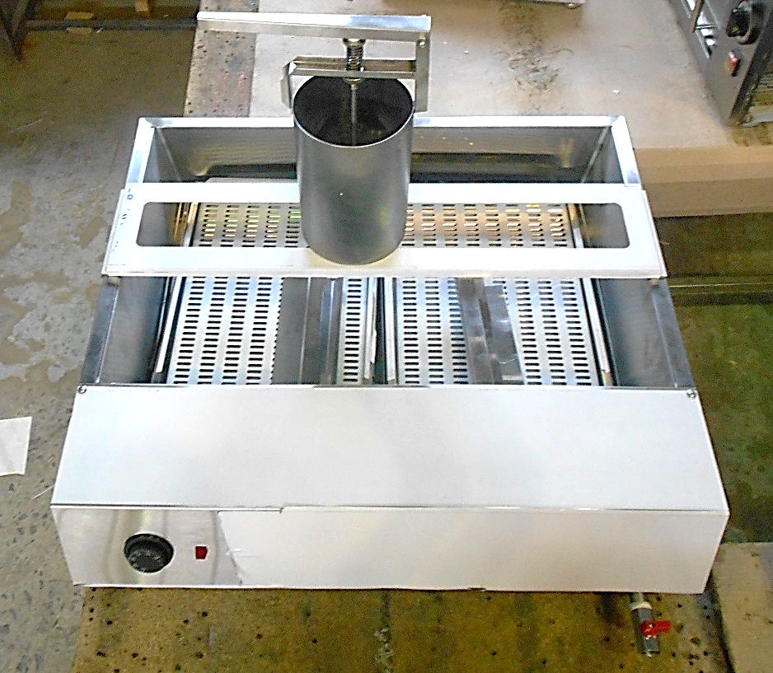
«Аппарат для приготовления пончиков Ф3АПЭ с дозатором»
Данный паспорт является документом, совмещенным с руководством по эксплуатации аппарата для приготовления пончиков Ф3АПЭ с дозатором. Данный паспорт в течение всего срока эксплуатации изделия должен находиться у лиц, ответственных за его сохранность.

Назначение
Установка «Аппарат для приготовления пончиков» предназначена для тепловой обработки пищевых продуктов на профессиональных кухнях в составе жарочно-тепловой линии. Аппарат готовит продукты в среде масла, нагретого до температуры 200°C. Настоящее руководство по эксплуатации распространяется на модель «Аппарат для приготовления пончиков и чебуреков Ф3АПЭ с дозатором».
Аппарат работает от трехфазной электросети переменного тока частотой 50Гц напряжением 380В. Установка выполнена по I классу защиты от поражения электрическим током. Вид климатического исполнения УХЛ4 по ГОСТ 15150-69.
Аппарат обслуживается только обученным квалифицированным персоналом.
Все корпусные элементы установки изготовлены из пищевой нержавеющей стали, что позволяет использовать данную установку в системе общественного питания.
Приобретая наш аппарат, внимательно ознакомьтесь с руководством по эксплуатации. Это поможет Вам успешно ее использовать и делать свой бизнес.
Предприятие «Гриль-мастер» постоянно расширяет и совершенствует ассортимент выпускаемой продукции, поэтому реальный комплект установки, внешний вид и технические характеристики изделия могут отличаться от указанных в данном руководстве без ухудшения потребительских свойств.

Содержание РЭ:
1. Общие указания | 3
2. Технические характеристики | 3
3. Комплектность | 3
4. Устройство прибора | 4
5. Устройство дозатора | 4
6. Подготовка к работе | 5
7. Порядок работы | 5
8. Требования по технике безопасности и пожарной безопасности | 6
9. Техническое обслуживание | 6
10. Возможные неисправности и способы их устранения | 7
11. Правила транспортировки и хранения | 7
12. Гарантии изготовителя | 7
13. Утилизация изделия | 8
Приложение 1 | 9
Талон на гарантийное обслуживание | 10
Свидетельство о приемке | 11
1 Общие указания
1.1 Аппарат работает от трехфазной электросети переменного тока частотой 50Гц, напряжением 380В, и предназначен для эксплуатации в отапливаемом помещении при условии гарантированного проветривания или наличии вытяжной вентиляции. Аппарат подключается к контуру заземления.
1.2 При покупке аппарата требуйте проверку комплектности.
1.3 Аппарат устанавливается и подключается специалистом энергоснабжения.
1.4 Аппарат располагается на устойчивом несгораемом основании, на расстоянии не менее 500мм от легковоспламеняющихся предметов.
1.5 Оберегайте аппарат от ударов и небрежного обращения.
1.6 Внешняя обшивка и навесные элементы аппарата могут нагреваться до температуры выше 60ºС.
1.7 При длительных перерывах в эксплуатации (на ночь) отключить аппарат от системы подачи электричества.
1.8 Перед использованием аппарата убедитесь в отсутствии посторонних предметов в рабочей емкости.
1.9 Прикасайтесь к приборам управления только руками, без использования колющих и режущих предметов.
1.10 При нарушении потребителем правил, изложенных в настоящем руководстве по эксплуатации, аппарат гарантийному ремонту не подлежит.

2 Технические характеристики
№п./п. | Наименование | Ед.изм. | Значение
2.1 | Габаритные размеры(ДхШхВ) не более | мм | 800х736х258
2.2 | Количество нагревательных элементов | шт. | 3
2.3 | Потребляемая эл. мощность, не более | кВт | 5,4
2.4 | Пределы регулирования температуры | °C | 50-200
2.5 | Номинальное напряжение электросети | В | 380
2.6 | Частота тока | Гц | 50
2.7 | Полезный объем емкости | литр | 52
2.8 | Количество емкостей | шт. | 1
2.9 | Масса установки не более | кг | 25
2.10 | Объем одной заливки масла, min-max | литр | 18-40

3 Комплектность
№ п./п. | Наименование | Количество
1 | Аппарат | 1
2 | Дозатор | 1
3 | Паспорт | 1
4 | Руководство по эксплуатации | 1
5 | Сертификат соответствия | 1
6 | Кронштейн | 2
7 | Лоток | 2
8 | Решетка | 2

4 Устройство прибора

1 | Ванна | 6 | Защита тэнов
2 | Панель управления | 7 | Салазки для дозатора
3 | Терморегулятор | 8 | Кран для слива масла
4 | Корпус | 9 | Световой индикатор
5 | ТЭНы

Рисунок 1 – Устройство прибора

5 Устройство дозатора

Дозатор (рис.2) состоит из корпуса (1), в нижней части которого установлена направляющая втулка (2), зажимаемая гайкой (3), штока (4) с поршнем (5), клапаном (6) и толкателем (7). В верхней части на штоке находятся регулировочная гайка (8), пружина (9), зажимающая гайка (10).
Салазки устанавливаются над рабочей поверхностью ванны (см. рис.1) и на них устанавливают дозатор.
При необходимости изменения массы пончика во время работы нужно регулировочной гайкой (8) либо зажать, либо ослабить пружину (9), что приведет к изменению хода штока и соответственно к уменьшению или увеличению массы пончика. Кроме этого, массу пончика можно регулировать, изменяя расстояние между плавающим клапаном (6) и толкателем (7). Для этого необходимо ослабить винт крепления толкателя к штоку, передвинуть толкатель вверх или вниз для увеличения или уменьшения массы соответственно и снова зажать винт.
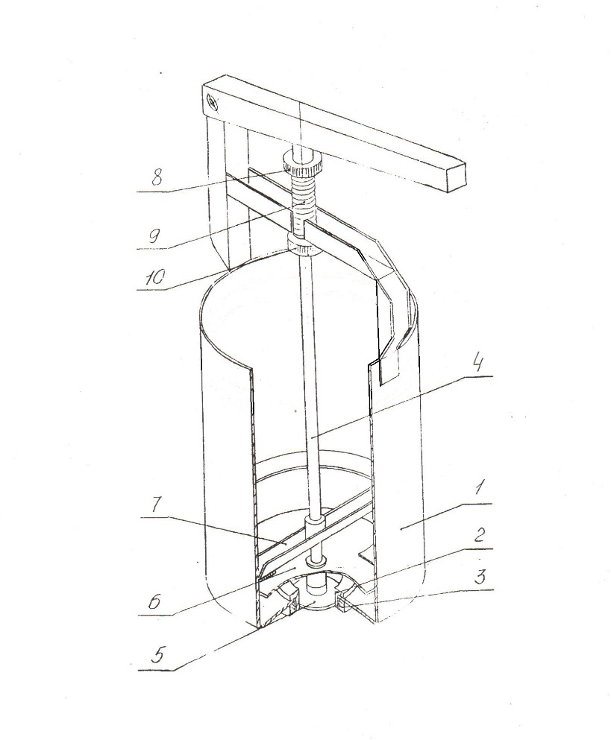
Рисунок 2 – Устройство дозатора

6 Подготовка к работе
6.1 Аппарат следует установить с соблюдением ГОСТ 12.2.124-2013 «ССБТ. Оборудование продовольственное. Общие требования безопасности», но не менее 300мм от задней стенки установки до стены.
6.2 При распаковке установки убедиться в ее сохранности.
6.3 После распаковывания изделия удалить защитную пленку, вымыть и вытереть насухо емкости для масла и дозатор.
6.4 Закрыть кран слива масла (8) (рис.1).
6.5 Внимание! Используемые с ванной ТЭНы рассчитаны на нагрев масла и жира. В случае включения ТЭНов без масла, они могут выйти из строя. Следите за уровнем масла в ванне.
7 Порядок работы
7.1 Включить аппарат в сеть.
7.2 Залить растительное масло в ванну. Не допускайте обнажения нагревательного элемента (ТЭНа) (5) во включенном состоянии аппарата.
7.3Установить терморегулятор (3) на температуру жарки. На панели управления (2) загорится красная сетевая лампочка (9).
7.4 Поместить тесто в дозатор и, нажимая на ручку, сформировать пончики.
7.5 Готовность продуктов наблюдайте визуально.
7.6 Готовые продукты необходимо вынуть из ванны, уложить на лотки. Лотки следует установить на кронштейны, с которых оставшееся масло стекает от продукта через специальные отверстия в ванну см. рис3.
ВНИМАНИЕ! Перед установкой кронштейнов и лотков необходимо снять салазки с дозатором.

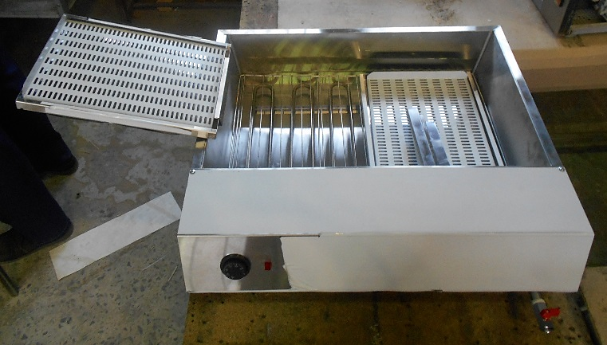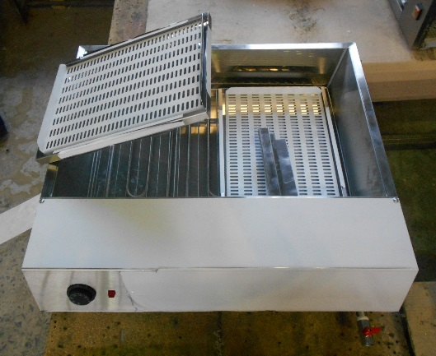
Рисунок 3 – Установка лотков на кронштейны

7.7 По окончании работы аппарата повернуть терморегулятор в исходное нулевое положение, отключить электросеть, слить масло открыв кран (8), провести чистку емкости специальными чистящими средствами, обмыть и вытереть насухо.
ВНИМАНИЕ!
- При приготовлении пончиков температура жарки не должна превышать 200±15°С, так как при более высокой температуре масло воспламеняется! Поэтому в процессе работы необходимо визуально контролировать температуру масла!
- Не применяйте использованное или старое масло, так как оно имеет более низкую температуру воспламенения и склонно к обильному пенообразованию.

8 Требования по технике безопасности и пожарной безопасности
8.1 Общие требования безопасности к электрическим установкам в соответствии с ГОСТ 27570.0-87 «Безопасность бытовых и аналогичных электрических приборов. Общие требования и методы испытаний» и ГОСТ 26582-85 «Машины и оборудование продовольственные. Общие технические условия».
8.2 Запрещается работа на аппарате без заземления корпуса.
8.3 Запрещается включать ТЭНы без заливки масла!
8.4 Внимание! Температура масла при нагреве достигает ~200°С. Не допускайте попадания воды в масло. Это приводит к выплеску горячего масла.
8.5 Не тяните за провод для отсоединения установки от сети.
8.6 Не загромождайте подходы к аппарату.
8.7 Нельзя охлаждать и мыть установку холодной струей воды.
8.8 При перемещениях установки на новое место необходимо отключать ее от электросети, заземления.
8.9 Не оставляйте аппарат под солнцем, дождем и т.д.

9 Техническое обслуживание на месте
9.1Перед любыми работами по обслуживанию установки отключите ее от электросети.
9.2 Внешние части и поверхности из нержавеющей стали очищать губкой, смоченной в растворе теплой воды с нейтральным мылом, затем ополоснуть и вытереть насухо.
9.3Трудноудаляемые пятна очищайте специальными средствами по уходу за нержавеющей сталью.
9.4 Не используйте абразивные порошки и средства, содержащие агрессивные средства.
9.5 Ежедневная чистка рабочей камеры увеличит срок службы установки. Просушивайте рабочую емкость. При длительном перерыве в работе(на ночь) емкость закрывайте крышкой.

10 Возможные неисправности и способы их устранения
Наименование неисправности | Вероятная причина | Методы устранения
Не работает установка после включения терморегулятора | Перегорел ТЭН;  Не работает терморегулятор. | Заменить ТЭН;  Заменить терморегулятор.

11 Правила транспортировки и хранения
11.1 До установки изделия у потребителя, оно хранится в заводской упаковке в отапливаемых и вентилируемых помещениях при температуре от +5°С до +40°С при относительной влажности воздуха не более 98%, при отсутствии в воздухе кислотных и других паров.
11.2 Складирование изделий в упаковке должно производиться не более чем в 1 ярус.
11.3 Упакованные изделия должны храниться по 3 или 5 группе условий хранения по ГОСТ15150-69.
11.4Срок службы 5 лет, в том числе срок хранения 0,5года в упаковке изготовителя в складских отапливаемых помещениях. Указанные сроки службы и сроки хранения действительны при соблюдении потребителем условий и правил хранения, транспортирования и эксплуатации, установленных в эксплуатационной документации.

12Гарантии изготовителя
12.1Изготовитель гарантирует соответствие качества изделия требованиям действующей технической документации при соблюдении потребителем условий и правил хранения, транспортирования и эксплуатации, установленных в эксплуатационной документации.
12.2Гарантийный срок хранения 0,5 года со дня продажи.
12.3Гарантийный срок эксплуатации 1 год со дня продажи.
12.4В течении гарантийного срока предприятие производит гарантийный ремонт.
12.5 Изготовитель гарантирует, что оборудование не содержит дефектов по причине качества изготовления или материалов, а также его нормальное функционирование проведения монтажных, пусконаладочных или ремонтных работ в соответствии с условиями гарантии:
-данное обязательство включает в себя стоимость запасных частей и затраты на работу при условии пуска оборудования в эксплуатацию специалистами изготовителя.
- на нагревательные элементы (ТЭНы) гарантия 12 месяцев.
12.6 Гарантия не охватывает стоимости работ и запасных частей в следующих случаях:
- не предусмотренного применения или чрезмерного использования изделия;
- лампы, предохранители и быстроизнашивающиеся части и принадлежности;
- повреждения изделия за счет удара или падения;
- подключения в электросеть с параметрами не указанными в паспорте, а также отсутствия заземления изделия;
- повреждения изделия пожаром, наводнением или другим стихийным бедствием;
- подключения и ремонта изделия представителями организаций не изготовителя;
- транспортировки изделия в неправильном положении с нарушением правил перевозки.
12.7 Настоящая гарантия не дает права на возмещение прямых или косвенных убытков.

13 Утилизация изделия
13.1 Материалы, применяемые для упаковки изделия, могут быть использованы повторно или сданы на пункты по сбору вторичного сырья.
13.2 Изделие, подлежащее утилизации, необходимо привести в непригодность, обрезав шнур питания, и утилизировать в соответствии с действующим законодательством.

Приложение 1
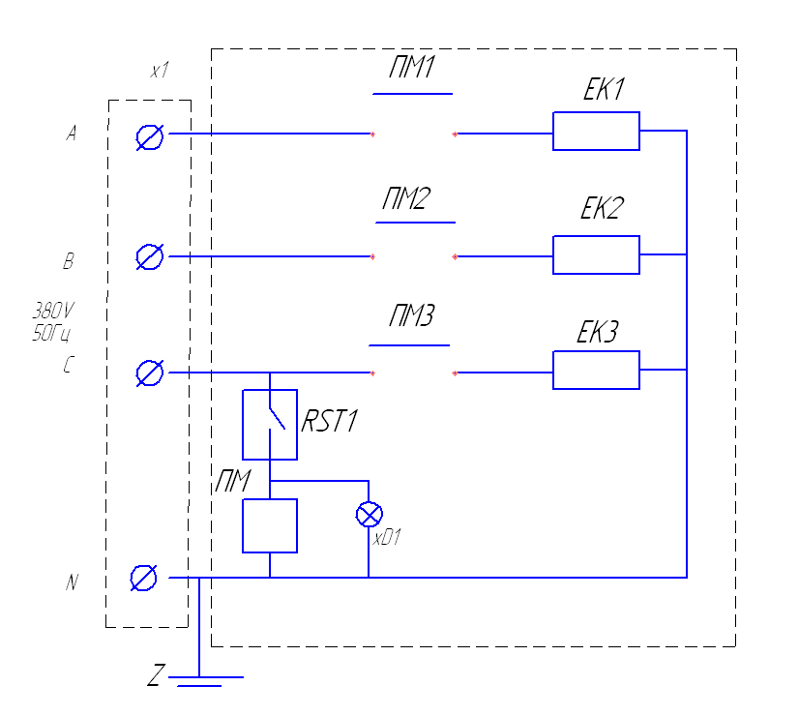
Обозначение | Наименование | Кол-во
Х1 | Клеммник КБ-63А | 1
ХD1 | Сигнальный индикатор 43В 230V Т120С | 1
RST1 | Терморегулятор RSN-320S 50C-320C | 1
EK1-EK3 | ТЭН 160 А 10/1,8 К220 | 3
ПМ1-ПМ3 | Контакты пускателя | 3
ПМ | Магнитный пускатель КМН 112 10 220v 12а | 1

______________________
код продукции

Аппарат для приготовления пончиков и чебуреков

ПАСПОРТ

Ф3АПЭ.00.00.000ПС с дозатором

1. ОСНОВНЫЕ СВЕДЕНИЯ ОБ ИЗДЕЛИИ

Аппарат Ф3АПЭ.00.00.000 с дозатором № _________________
заводской номер изделия

Дата выпуска ______________________

2. СВИДЕТЕЛЬСТВО О ПРИЕМКЕ
Изделие изготовлено и принято в соответствии с действующей
технической документацией и признано годным для эксплуатации

Мастер ОТК

М.П.______________ _________________

Регистрационный талон
Организация _____________________________________________________________
Адрес___________________________________________________________________
Руководитель_____________________________________________________________
Контактный тел./факс______________________________________________________
Где было приобретено оборудование_________________________________________

КОРЕШОК ТАЛОНА
На гарантийный ремонт электрического аппарата
Модели Ф3АПЭ с дозатором
Талон изъят «___»____________________20_____г.
Механик_______________________________
(фамилия) (подпись)

Россия, г. Смоленск, ул. Шевченко, 79

ТАЛОН
на гарантийный ремонт электрического аппарата

Заводской номер_________ и модель Ф3АПЭ с дозатором

Дата выпуска «___»___________________20___г.
Продан___________________________________________________________
(наименование торгующей организации)
Дата продажи «______»____________________________20_____г.
Владелец и его адрес____________________________________________
____________________________________________________________
Подпись_________________________________

Выполнены работы по устранению неисправностей
_________________________________________________________________
__________________________________________________________________________________________________________________________________
«_____»________________20____г. Механик__________________
(подпись)
Владелец_________________
(подпись)

